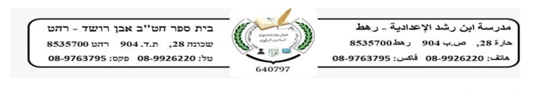
السلام عليكم طلابنا الأعزاء...
لقد قمنا اليوم بالبدء بموضوع جديد وهو الفعل التام والفعل الناقص امامكم شرح بسيط عما قمنا به داخل اللقاء.
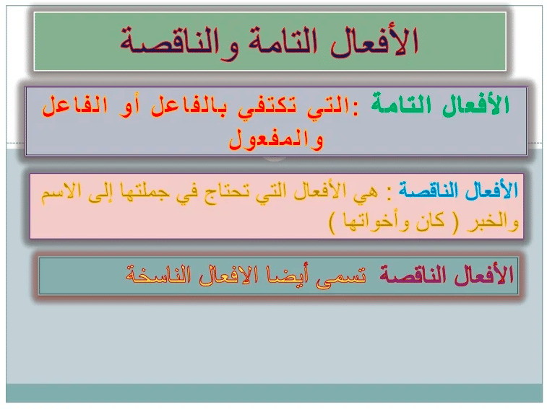

مهمة رقم 2:
اجيبوا عن السؤال في دفاتركم.
ميّز/ي بيْنَ الأفعال التّامّة والنّاقصةِ بوضعِ خطٍّ تحتَ التّامةِ وخطّيْنِ تحتَ النّاقصةِ
أ. يغفِر اللهُ الذّنوبَ إنْ شاءَ ذلك.
ب. كانتِ الأجوبةُ صحيحة.
ت. لَسْتُنَّ كاذبات.
ث. أٌنْشِئَتْ ملاجئُ للأيتام.
ج. لا يزالُ المَرءُ عالمًا ما طَلَبَ العِلْم.

